从李约瑟问题的研究经历
看中西科技体制和学风的差距

陈平∗

No.C2002016 2002年11月12日

摘要：以自己走上科学道路的曲折经历和对李约瑟问题的研究为例，对比分析中西科技体制和学风的差距。认为在学术氛围上，西方科学界鼓励”Critical Thinking”,中国强调实用和模仿，所以原创性的工作在国内难以生长；在科技体制上，中国科技管理的官本位制，以及缺乏独立自主的科学评价体系，是制约科技发展的主要因素。在此基础上，对中国科学教育体制的改革提出系统建议。
关键词：李约瑟问题；复杂科学；科研经历；科技体制；学风；比较
从李约瑟问题的研究经历看中西科技体制和学风的差距

- 走上科学的曲折道路

我是北京中国科学技术大学物理系1962年入学的学生，是华罗庚先生到上海格致中学选拔动员考科大的。1968年科大毕业后分到成昆铁路当了5年铁路工人，然后由恩师严济慈先生推荐，调到中国科学院合肥等离子体物理研究所作了5年实习研究员。1981年起师从美国德克萨斯大学诺贝尔化学奖获得者、物理学家普里高津教授。1987年以非线性经济动力学的研究获得物理学博士学位后，在普里高津统计力学和复杂系统研究中心继续经济至今。普里高津为了使我在物理系研究经济问题合法化，在1987年将普里高津中心改名，从“普里高津统计力学和热力学研究中心”改名为“普里高津统计力学和复杂系统研究中心”。在经济混沌、经济复杂性和经济物理的研究上，十余年来一直从事前沿和交叉科学的研究。
1999年起，我同时在北大中国经济研究中心任教授、主管研究的副主任和复杂科学中心的双主任之一，每年春夏来北大工作半年至今。
我对中西科技教育体制比较研究的兴趣始于文革中期。原因是当工人期间虽然想坚持业余的理论物理研究，却受到体制上的层层障碍。调回科学院后的五年间，也没有独立创新研究的主动权。我在中国是少数有幸获得名师指点的学生。虽然有科学家的推荐，但我想在科学院稳定从事理论或实验物理研究的要求始终不能如愿，而不时被调去从事资料，规划和评审等行政工作，理由是我的外文阅读和中文写作比别人强。因而被迫去考研究生，长期出国研究。我在国外的研究生阶段，即建立起跨学科的学术联系。我在国外研究的灵感，大多来自我对中国问题的观察和思考。我的文集中三分之一的工作是在国内“业余”做的。而国内“正业”的工作，几无发表的价值。目前的研究工作，主要在德克萨斯大学进行。北大期间可用于研究的精力，大约不到美国的五分之一，教学负担太重，更缺学术交锋的环境。不少海外学人希望归国，又顾虑国内归国后失去国际竞争力。
在同代人中，我应当算是幸运者。即使有前辈和领导的支持，走过的道路仍然曲折。我痛感中国的发展不是没有人才，而是现有体制下缺少人才成长的空间，尤其缺乏科学人才的评价选拔系统，往往依靠“出口转内销”来判断人才，造成一流人才的外流难归。我以为中国科学人才的成长，仅仅大幅提高经济待遇是不够的，重在大力改善学术的体制环境。
中国近二十年经济改革的步伐很大，科研经费和条件也迅速改善。但学术环境和国际先进水平比，还有很大差距。我想以从事跨学科研究的亲身经历为例，把一些个人的观察和大家讨论。供领导和同志们参考。如有不当之处，请批评指正。

２ 李约瑟问题研究的发展

我对经济的兴趣产生于对中国社会的观察和思索。“文化革命”中我调查过工厂和农村。我发现当时中国农村、企业和科研机构效率低下的共同原因，从科学史的角度而言非常简单：因为缺乏劳动分工，所以没有规模效应。奇怪的是亚当·斯密、马克思、和列宁都十分重视劳动分工和科学技术，为什么中国的传统政策始终抑制劳动分工呢？我的问题就从这里开始。
李约瑟在他的《中国科学技术史》中提出一个引人深思的问题：为何现代科学和资本主义产生在西欧而非中国、印度和其他文明？李约瑟问题把我的观察从中国的现状拉开到世界文明史的高度。毛泽东的军事思想引起我注意战争规律和地理环境之间的关系。当时我怎么也不明白，为什么中国历代帝王的保权之策都要重农抑商，而西方王权的扩张之道却在航海重商？我尤其不明白，为何西方的香料贸易会导致地理大发现和殖民主义？
这些问题的化解有两条线索：一是我在1973年读到普里高津1972年末在美国《今日物理》杂志上的专题论文《演化的热力学》，方知系统开放是结构演化的前提，所以研究中国社会停滞的症结在于寻找中国闭关自守的经济原因。二是我读到汤普逊的《中世纪经济社会史》，才明白西方贸易的香料是作腌肉而非化妆之用，从而把注意力转向西欧和中国农业经济结构的基本差别。西欧是牧农混合经济，而中国是单一农耕经济。生态差别导致社会演化的不同路线。
1979年在中国科技大学当研究生的时候，我对中国社会的看法在学术界难以讨论，却受到从事改革的领导部门的重视。中国农村改革的突破在包产到户政策的试验。最初怀疑包产到户的主要考虑，不是生态环境，而是减少兵源。打破“以粮为纲”的政策限制，鼓励农民发展多种经营和劳动分工，涉及到调整中国的战略思想。
当时我关于“小农经济结构”的文章，在党内领导的重视下，先在内部会议上讨论，后破格在人民日报和光明日报上加编者按同时发表，在社会上反响很大，在学术界却几无出路。不少科学院和科大的朋友都认为我是不务正业的“杂家”。力劝我及早回头。虽然社会科学的年轻人民间反应强烈，社会科学界的正规刊物却几无反应。安徽省领导对我十分器重，立即聘我为省政协特邀委员。但我在省政协提出的所有改革建议，都被行政部门以琐碎理由束之高阁。倒是美国汉学界的权威和中年学者对我文章的反应十分迅速，立即来信甚至亲到合肥来和我讨论，几家名校邀请我到国外继续研究。
我到美国作物理研究生的头二年，即受美国加州大学洛杉矶分校、斯坦福大学、麻省理工学院和哈佛等几个主要的中国研究中心之邀去报告和讨论我的工作，并引起热烈反响。他们介绍给我西方学者和我的工作有关的进展，包括法国历史学的年鉴学派、美国人类学的文化唯物主义学派和社会学的世界系统学派，都从70年代起，在生产力层次之下引入生态、技术的基础层面，在生产关系之上引入多文明中心相互作用的世界系统的观点，来推广马克思的历史唯物主义理论，以解释更广泛的历史文化现象。他们的学术眼光帮助我超越局限于中国的眼界，重新思索马克思那样着眼全球的理论框架。我希望从中国的制度演变和战争类型的观察创新开始，进而对理解当代重大问题有所贡献。
虽然美国的人文学者欢迎我去加盟，我还是希望能把历史的直觉发展为科学的理论。我去找普里高津作导师时，普问我想做什么？我说，你的理想是跨越物理和生物的鸿沟，我的理想是跨越物理和经济的鸿沟。普说这个问题很难，但让我放手一试。不料一试就试了十余年。我主要做了两个问题，一是用理论生态学的模型来研究劳动分工；二是用非线性动力学的方法研究经济混沌存在的经验和理论证据。在两个方面都取得一系列的进展，并在最近取得两者结合的突破。
为了形象起见，我先请大家看一个图（图1）：

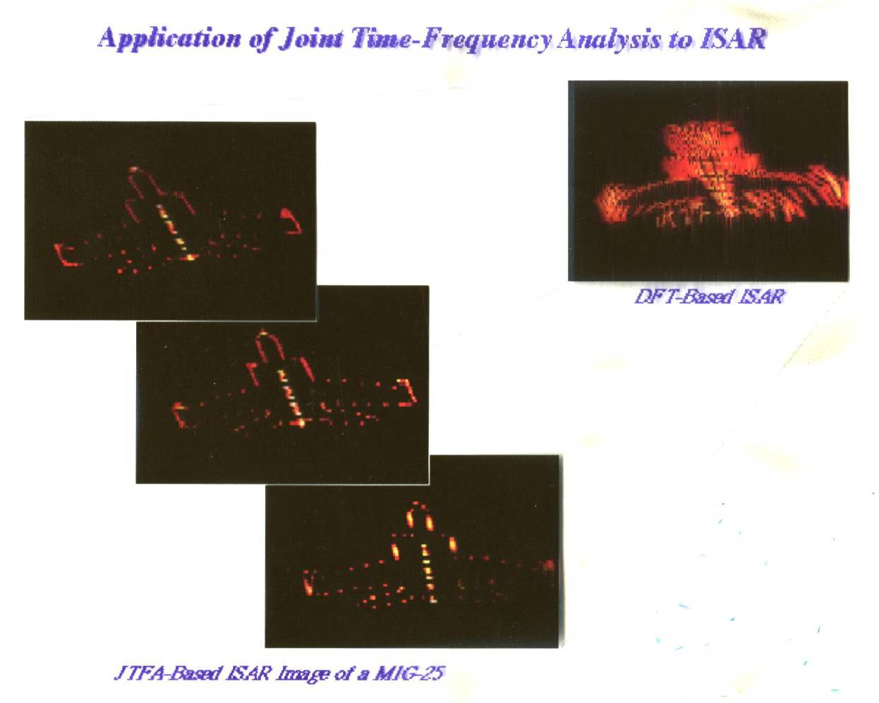
图1

图1是美国海军实验室，用相控阵雷达的时间序列处理后，获得的目标机型图。右上方机头模糊的图像是用传统的傅里叶变换（稳态时间序列分析）对整个数据作平均计算得到的。左图即可看出是苏军的米格-25战机。左方图像是用1994年奥斯汀一家中型科学软件公司的两位中国工程师——上海机械学院毕业的钱世锷和合肥中国科大毕业的陈大庞——发明的时间频率分布（非稳态时间序列）分析法计算的。作应用计算的也是一位中国人，即北大毕业在海军实验室研究的陈杰。
钱世锷和陈大庞的新算法，综合了两位诺贝尔物理奖获得者的工作：量子光学的Wigner变换和信息论的Gabor时频展开，是傅里叶变换发明以来信息论、信号处理和图像识别的最重要的突破。Los Alamos 和海军实验室的研究人员立即找上门来合作，将之用于核爆探测、地震分析，潜艇和飞机的模式识别。我首先用于股市分析，否定正统金融理论的有效市场（白噪声）理论，发展出经济波动的定量诊断方法。并进一步证明量子光学的相干态，可作为生态演化和技术增长的小波分析的基础。
我曾问过我的朋友钱世锷，你在中国有可能作出这样重大的发明吗？他回答可能很小。我也计算过自己的例子。在美国几乎吃饭睡觉以外的所有时间都在想科学的基本问题，问题解决的灵感都得之于和竞争学派的交锋或同边缘领域专家的讨论。在中国，只有业余的少量时间可以想点真正有意义的问题，但很少有领先世界的学者可以作交叉领域的对话。原因在于科学文化气氛的不同。西方科学界鼓励”critical Thinking”,中国强调实用和模仿。自然科学，社会科学，工程科学互相分割，互不合作，所以原创性边缘性的开创工作在国内难以生长。

下面，我先列表（表1、2、3）说明我研究李约瑟问题时，涉及到的跨科学研究的进展，然后，讨论改革国内科教体制的必要和建议。

表1 李约瑟问题研究进展表
——————————————————————————————————————
年代 问题（起源地） 领域
——————————————————————————————————————
1930-1950 非稳态的波动表象 量子光学，信息论
1930-1970 中国封建社会分期（中） 历史，政治经济学
1950-1970 李约瑟问题 科学技术史，理论历史学
1951 亚当-斯密困境 微观经济学，演化经济学，
1969 生物演化与热力学 非平衡态热力学，耗散结构
1970 非均衡结构的起源和演化 自组织，突变，分叉，混沌
1970 中国为何重农抑商（中） 农业经济结构（牧业与农业的地位）
1970 中国为何以粮为纲（中） 生态，技术，战争的相互作用
1970 文化差别的起源 文化人类学，文化唯物主义
1970 资本主义的起源 微观历史学（生态，技术），世界系统
1970 复杂性佯谬 控制论，理论生态学，演化生物学
1982-1987 文化行为物种竞争 劳动分工的演化动力学
1982-1987 稳定性和复杂性的消长关系 复杂系统科学
1984-1994 经济混沌的经验和理论证据 非线性经济动力学
1994-2000 时间频率分析的WGQ表象 信号处理，非稳态时间序列分析
1999-2002 否定经济波动的均衡理论 微观，宏观，计量，金融经济学
1999-2002 广义斯密定理 微观，演化经济学，复杂科学
2002 经济波动的小波本质 营销学，管理学，微观，宏观经济学，
演化生态学，信息论，经济物理学
注：注明“（中）”的系在国内的研究，其余均为在美欧的研究。

表2 相关边缘交叉学科出现表（大约时间）
—————————————————————————————————
年代 学科 创始人
——————————————————————————————————————
1948 控制论 Weinner
1960 微观历史学 法国年鉴学派,Braudel
1960 经济成长阶段论（非线性经济史） Rostow
1969—1974 非均衡热力学和统计物理 Prigogine,
1970 交通流科学 Herman
1963—1980 非线性动力学 Lorenz, May, Rulle, Takens
1963—2000 物理，金融中的分形现象 Mandelbrot
1974 演化生态学 Ashby, May
1970 文化人类学 Harris
1970 认知心理学 Piaget
1974 世界系统 Wallerstein
1980 复杂科学 Prigogine, Haken, Santa Fe Inst.
1970-1980 非稳态时间序列分析 Cohen, 钱世锷
1980-1990 演化经济动力学 Nelson, Winter
1999-2002 经济物理 Osborne, Chen, Stanley

表3 李约瑟问题研究涉及的交叉学科

——————————————————————————
计量史学，文化人类学，演化社会学
微观，宏观，计量，金融，发展，演化经济学
市场营销学，企业管理学，技术经济学
商业心理学，社会心理学，实验经济学
理论生态学，系统科学，复杂科学
统计物理学，经济物理学
信息论，信号处理，信息科学
非线性动力学，概率论和随机过程
科学方法论，认知科学
——————————————————————————————

3 中西科技教育体制和学风的比较
假如我们问，国内如何能开展独立的基础研究，创立中国自己的学派呢？我用表4来简要说明目前的体制差距。

表4 中西（美国，西欧）科技体制对照表
———————————————————————————————————————
问题 西方 中国
———————————————————————————————————————
科学中心的建立 全球寻找 ，因神设庙 就地选拔，挂牌圈地
学术评价 基本问题的提出，主导创新 实际问题的应用，博学全才
学术路线 以问题，创意为主导 以赶超，应用为主导
经费来源 常规+基金+项目 常规+项目
研究行为 长期导向 短期导向
经费，人事管理 学术首长制 行政多头多层管理
经费使用优先顺序 工资，交流，软件，硬件 硬件，软件，工资，交流
学术评价和奖励 专业内全球竞争 单位内部平衡
学科间交流 灵活，问题，学派为中心 僵硬，条块分隔
教育方式 分析问题的能力和方法 知识的灌输和积累
教育方法 提问式，研讨式 注解式，证明式
考试方式 语言，数学，分析的综合 分科单项考试
个人风格 鼓励独创 鼓励模仿
——————————————————————————————————

从科学发展史看，中国只有实用性的技术传统，例如祖冲之的圆周率计算、李时珍的《本草纲目》，没有出现系统的逻辑学、几何学和独立的科学学派。建国以来，虽然两弹一箭有重大突破，但基础科学一再受到政策冲击，没有独立自主的科学评价体系。中国科学界独立自主的国内和国际地位，尚不及前苏联科学界的水平。在科学上对西方的依赖度高于前苏联。
从历史的角度分析，市场经济提高了技术的地位，但强调短期效益也会降低科学的核心竞争力。世界上没有几个民营企业能投资风险极大的战略研究。美国重搞星际大战和导弹防御计划，为的是用军费补贴民用基础研究，以保持美国核心企业的国际竞争力。中国决不可天真，以为市场能自动解决科学和教育的赶超差距。恰恰相反，社会主义制度下科学教育的优先发展，是中国成为经济强国的前提。
当然，军备竞赛是基础科学发展的动力，但军事科学比重过大也会阻碍民用技术的发展。学术独立、教授终生制有助于基础研究，但也可能陷入象牙塔的困境。和前苏联、西欧、北美的科技体制比较，中国解放后虽有胰岛素、数论、层子模型等研究成果，但未能形成主导世界的科学学派，缺乏世界级的学术带头人。在美国日益加强对中国高科技输出限制的国际形势下，必须建立中国独立的、有国际先进水平的、独立的教育科学技术体系。
我以为中国科学差距的体制原因是科技管理的官本位制，或单位主导制，而非人本位制，或科学家主导制。科研经费的分配不是以确有成果的科学家为主，却是以有权力的部门或单位为主。对有成就的前沿科学家的扶植，不是创造充分的科研条件，而是把他们提拔到并不胜任的行政岗位作官，造成人才的极大浪费。
一个典型对照是创建一流大学的办法，西方是设立大批基金充裕的讲座教授，在全世界寻找世界领先的科学人才；国内是把“系”升格”为“学院”，“学院”改名为“大学”，没有特色、缺乏学术带头人的“研究中心”纷立山头，要钱要人，互不交流合作。其结果是研究人员顶上的“婆婆”增加不少，学术领域强化分裂割据而非交叉融合，行政权力恶性扩张，后勤服务变为盈利企业，以致社会风气以作官的头衔或待遇的的富豪炫耀，而非以世界创新的工作受尊重。不改变目前科研资助以单位而非个人为主的体制，没有长远的战略眼光，中国科学的水平难以和列强竞争。我主张科研资助必须“因神设庙”，不能“挂牌圈地”。

4 中国科学教育体制的改革建议

4.1 改革科学管理体制
（1）改革人事制度，实行学术首长制，简化经费和人事管理的行政制度，集中财力人力保障前沿科学家的工作条件，包括国际交流的条件。
（2）在重点科研中心和重点大学，按领域规划设立讲座教授，建立长期扶持和短期竞争相结合的科学基金制，在全世界招聘人才，扶持重点领域。
（3）改革目前按行政系统大量重复的学校、单位主办的学报，按学科、学派组建全国和国际性的学报，以提高学术水平。
（4）缩小泛泛的科学大会，多举办专题性的小型前沿国际学术研讨会，以深入对话，提高中国学术界的思想水平，发展高层科学家间的国际网络。
（5）提高科学的社会地位。在人大会堂的各省大厅，悬挂各省历史上有贡献的科学名人的画像。在大学和中学教室普遍张挂科学技术史的人物挂图，树立科学家、发明家的塑像。
（5）考虑改革目前科学院、社会科学院和工程科学院的学术行政合一、学科分割的体制，把学术评价和行政管理分开，三院学术合一（例如，称为“中国科学、工程和人文学院”），以鼓励跨学科的研究。
（6）选举科学院的外籍院士，加强和国际科学界的个人联系。

4.2 改革教育体制
（1）改革高考制度，取消知识性的分科考试，实行以测试能力，方法为主而非死记硬背知识为主的人文、数理的综合考试。高考出题要有杰出科学家参加，不能只由传统教育家主管。
（2）大学实行双轨制，把研究型大学和教育型大学分开。将少数有研究基础的重点大学与现有的科学院重点研究所结合，升格为能和世界一流的研究型大学竞争的研究生院，在研究型大学的基础教育部分，必须加强基本的人文、科学、经济和法制的思想方法和研究方法教育，将目前工匠式的大学基础教育保留在现有的教育型大学进行。后者也要鼓励学生阶段的创造发明。
（3）改革小学、中学教材，由科学家、教育家和企业家合作编写鼓励创新，培养方法、能力、知识和人格的综合教材。
（4）发展多种科学竞赛和科学夏令营，鼓励多种风格的人才发展。我们在北大中国经济研究中心举办全国优秀经济学大学生夏令营，考虑组织跨学科的经济学竞赛，鼓励学生在校期间就勇于探索和冲击前沿科学问题。
（5）由民办公助的办法，建立新型的研究型大学和研究生院。在全世界招聘人才，实行研究人员的流动性和学生的淘汰制。

4.3 特殊重大措施
我在国际交往中，常常听到西方学者和领导人评论中国的学者和领导人。他们和其他国家的人物比较时，多认为中国人太内向，总是和外国人谈中国问题；而其他大国例如俄国、日本、印度的领袖会首先讨论世界问题，然后才强调本国问题在世界中的重要性。我感到，中国的学术领导人如对世界全局没有深刻了解，中国的发展也难以抓住机遇，走出新路。为此，我建议采取几件重大措施：
（1）考虑设立国际性的有中国文化特色的科学奖。例如设立世界级的“老子复杂科学奖”，三年一次，和诺贝尔奖金等额，钱由中国人民银行的外汇基金出资，可以吸收海内外华人企业家的捐款。评奖过程仿造诺贝尔奖的评选办法：由国外诺贝尔奖级的大师组成推荐团，而由中国科学院院士投票。目的不仅在提高中国的国际地位，更在引入世界级的科技评价体系，建立国际学术关系网，大大提高中国科学界的眼界，建立人才的鉴别选优体制。我们选数字“三“，因为复杂科学中出混沌现象的阈值是三。老子说：“一生二，二生三，三生万物。”在人类思想史上有基础性贡献。
目前混沌研究尚无人获得诺贝尔奖。如复杂科学的前驱先获老子奖，后获诺贝尔奖，则老子奖的国际地位将一举奠定。假如十余年间中国人未能获奖，亦将大大激励年轻人关怀基础前沿科学的志气。我以为每年平均只花几十万美元买（国际学术的）关系，买（科学评价的）标准，买（跨学科的）眼界，买（树立学派的）志气，是一本万利之事，比花钱每事问（咨询）合算。
（2）给卓越科学家封爵而不封官。中国革命战争的胜利封了“十大元帅“。英国、比利时等国给科学家封爵。中国知识分子的传统是青史留名，而非当亿万富翁。中国目前颁发的科学奖在社会上的影响远不及当部长、司长。假如能给两弹一星的元勋和类似贡献的科学家封爵。受封者有不受限制的建言权，其子女有上学的奖学金。则对改变社会的风气，重视科学有深远影响。
（3）在国家长远、重大的体制、规划和政策制定上，例如环境保护、人口、产业、科学、国防和教育的法制和政策，中国科学、工程和社会科学院要扮演类似最高法院在宪法解释上的重要地位，在与科学教育有关的长期政策问题上发挥重要影响。

在世界史上，中国科学教育半个世纪来的进展是举世瞩目的。以上片面的观察和建议，可能操之过切，亦望同仁海涵。中国科学要从赶超转为主导的世界地位，需要重大的改革力度。我寄厚望于中国两弹一箭的元勋科学家在科技体制的改革上担当大任。笔者人微言轻，不当之处，请前辈指教。

参考文献（陈平有关科技政策的研究报告）:

1．陈平，“单一小农经济结构是我国长期动乱贫穷、闭关自守的病根”，人民日报，光明日报，1979年11月16日。
2．陈平，温元凯．“历史上的科学人才——科学家成长因数的调查报告”（1979）；
3． 陈平.“对于中国科学落后的历史根源的探讨”（1980）；
4． 陈平.“技术革命的道路和技术经济的规律”（1981-82）；
5． 陈平.“东西方文明的分歧和演化——从文化人类学，微观历史学，到演化动力学”（1996）；
6． 陈平.“从控制论到复杂系统科学”（1996）.

以上文章均收入陈平的论文集：《 文明分岔、经济混沌和演化经济学》，北京:经济科学出版社（2000版）.

作者简介：北京大学中国经济研究中心教授、副主任和复杂科学虚拟研究中心双主任之一。美国德克萨斯大学奥斯汀校区普里高津统计力学与复杂系统研究中心研究员。

[本文为<中国近现代科学技术发展回顾与展望> 国际研讨会所作的邀请报告,讲演于2002年4月13日于北京；二稿校于10月28日,将收入会议文集发表]

 陈平 北京大学中国经济研究中心和复杂科学虚拟研究中心，北京 100871；美国德克萨斯大学奥斯汀校区普里高津统计力学与复杂系统研究中心

